01/06 RM 04117
Hardware e Software

ATIVIDADE – PÁGINA: 28

- O que é um HARDWARE? Dê 03 exemplos.
Hardware é a parte física de um computador é,formado pelo
Componetes eletrônico ex. Monitor mouse e teclado

- O que software? Dê 2 exemplos
Software é uma sequência de escritas para serem interpretadas por um computador Ex Windows e Linux
3) Escreva (S) para SOFTWARE e (H) para HARDWARE:

( s) (s ) 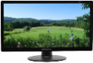( h)

( s) 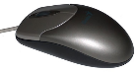( h) 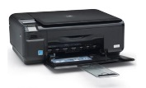( h)

